مراسم رونمایی از کتاب جدید علی بدرا بی
les bannis de Tandjiba

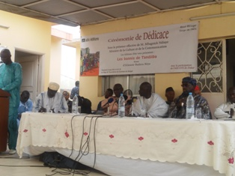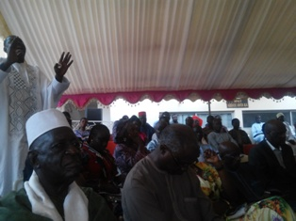

"طرد شدگان تانجیبا" عنوان رمان جدید پروفسورعلیون بدرا بی نویسنده شهیر سنگالی،رییس کانون ملی نویسندگان سنگال ومسئول دفتر منطقه ای اتحادیه جهانی ناشران جهان اسلام(تهران) می باشد که با حضور شخصیت های سیاسی علمی ودانشگاهی در محل این کانون رونمایی شد.
در این مراسم علاوه بروزیر فرهنگ وارتباطات سنگال دو وزیر دیگر کابینه ونیز رییس سنتی شهر داکار،اساتید وشعرا ونویسندگان سنگالی حضور داشتند.
آقای ذاکری رایزن فرهنگی نیز ب نمایندگی از ج.ا.ایران در این مراسم حضور داشت.
در این مراسم شخصیت های حاضر از تلاشهای بدرا بی در کمک به فرهنگ کشور سنگال تقدیر نمودند. واز او به عنوان معرف فرهنگ ،ادب وسنت سنگال نام بردند که توانسته نام سنگال را در این زمینه پر آوازه نماید.
آقای بدرا بی نیز طی سخنانی با تشکر از وزیر فرهنگ که وی را به عنوان مهمان ویژه جشنواره فیلم فجر به تهران معرفی نمود با اشاره به مهمان نوازی گرم ج.ا.ایران از نماینده سنگال از رایزن فرهنگی کشورمان نیز تقدیر نمود وی سپس ضمن تشریح نتایج سفر اخیر خود به ایران اعلام نمود که ج.ا.ایران چاپ چندین کتاب در حوزه طریقه های دینی سنگال وکتب دانشگاهی را متعهد گردیده و انشائ الله در اسرع وقت اجرایی خواهد شد واعلام این موضوع تشویق حاضرین را در پی داشت.

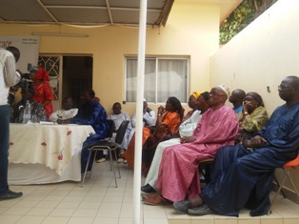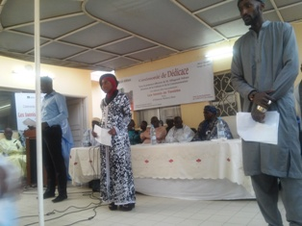

وی سپس به اهداف خود در انتشار این رمان که در خصوص تقابل سنت ومدرنیسم وضرورت توجه به آداب وسنن مردم نگارش شده اشاره نمود. ونیز اضافه کرد علی رغم اینکه داستان کتاب مربوط به سالیان دور می باشد اما این تقابل در هر مرحله از نفوذ زندگی شهری و مدرنیته در میان اقوام وقبایل هنوز مشهود است.
لازم به ذکر است بخشهایی از دیالوگ های جذاب کتاب توسط هنرمندان گروه تاتر داکار به اجرا در آمد.
ملاحظه :
حضور تعداد زیادی از وزرای علاقه مند به موضوع کتاب،رسانه ها ، شخصیت های طراز اول علمی وادبی کشور در مراسم رونمایی از این کتاب نشانگر جایگاهی است که بدرا بی در بین نخبگان سنگالی دارد.
از سوی دیگر استفاده ایشان از این فرصت برای ارایه گزارش سفر خود به ج.ا.ایران وتاکید دوباره برای چاپ وانتشار کتب طرق صوفی به نوعی تاکید بر ضرورت انجام این مهم بود لذا لااقل تحقق بخشی از توافقات مورد انتظار است.
با توجه به اینکه اخیرا عربستان سعودی نیز برای همکاری با ایشان برای چاپ کتب مورد نظر اعلام آمادگی کرده ولی وی آنرا علارغم نیاز به تامین منابع مالی این پیشنهادرا نپذیرفته است . وبا توجه به شرایط خطیرکنونی که ما مواجه با موج تبلیغاتی رسانه ها برعلیه سیاست های ج.ا.ایران در منطقه هستیم وعملا توان پاسخگویی جدی در عرصه رسانه ای ما هم محدود است.
حضور درحوزه کتاب خصوصا کتب دینی ونیز همکاری در محیط دانشگاهی وعلم وادب وفرهنگ سنگال میتواند بسیاری از این توطئه ها را خنثی نماید. لذا توصیه میگردد مراکز ذیربط پشتیبانی لازم را در این زمینه به عمل آورند.

